Конспект урокаТема урока: «УЧИМСЯ БЫТЬ САМОСТОЯТЕЛЬНЫМИ»

Тип урока: Изучение нового материала.

Цель урока: выявление опасных ситуаций, которые могут возникнуть в отсутствие родителей и правила поведения при их возникновении.

Задачи урока: образовательные – сформулировать правила безопасного поведения в быту;
воспитательные - воспитывать повышенную внимательность, бдительность к источникам опасностей в доме; формировать безопасное поведение,
культуру общения /открытость, умение слушать, слышать/;
развивающая – развивать чувство самосохранения при возникновении опасных ситуа-
ций, отработка навыков устной речи учащихся.

Оборудование: Изображение человечков для определения эмоционального настроя, диск с серией
мультфильма «Спаси и его друзья», розетка, утюг, карточка-рисунок с детской комнатой, телефон, игрушечные машины «Скорая», «Пожарная», «Милиция»,
карточка-рисунок с изображением машин спасательных служб, памятка «Телефоны
спасательных служб».

Ход урока
I Орг. момент.
/Оценка эмоционального настроя учащихся/.
-Ребята, покажите с каким настроением мы начнём наш урок.
II Сообщение темы и цели урока.
/Показать фрагмент мультфильма «Спасик и его друзья» - ребята остались дома одни/

- Вы догадались, какова будет тема урока? /ответы детей/
- Ребята, вы уже подросли, стали школьниками и, наверное, вас родители уже оставляли дома одних.
- Вы любите оставаться одни?
- Прочитаем тему урока на доске.
- Сегодня мы будем учиться быть самостоятельными. Будем говорить о том, что можно делать одним, а
чего нельзя. У каждого из вас стоит проблема: как сохранить своё здоровье и жизнь, если в доме так много опасностей. Давайте попробуем вместе решать эту проблему.

III Изучение нового материала.
1.- Как вы думаете, чем занимались ребята /герои мультфильма/?
В этом фильме есть герой, который спасает детей от беды. Его зовут Спасик.
- Давайте посмотрим.

Просмотр серии «Правила безопасного поведения детей в быту» мультфильма «Спасик и
его друзья» с комментированием.
-Что за игру придумали дети?
- Ребята, как вы думаете, откуда в квартире оказалось столько воды?
- Что это за лодка?
- Что может случиться, если забыли выключить газ и снять с плиты чайник?
- Можно ли разводить костры детям?
- Почему Спасик называет слово «тревога», когда девочка хочет взять спички? /Спички детям не
игрушка/
- Почему маленький спасатель срочно устранил розетку?
- Почему детям нельзя брать в руки зажигалку?
- Чтобы уберечь ребят от беды пришлось срочно повернуть время назад и объяснить правила
безопасного поведения дома.

- Подскажите нашим героям эти правила
1. Не забывайте вовремя закрыть водопроводный кран.
2. Не оставляйте без присмотра включённый газ.
3. Не играйте со спичками. Спички детям не игрушка.
4. осторожно обращайтесь с электричеством и электроприборами.
- Проверим. Послушаем, что скажет спасатель. /просмотр окончания фильма/

2. В каждом доме есть очень много предметов, без которых уже ни один человек не может обойтись. Но
этими предметами нужно уметь правильно пользоваться.
- Отгадаете, что это за предметы?
Он с хоботом резиновым, Если кнопочку нажать
С желудком парусиновым. Будет музыка звучать. /магнитофон/
Как загудит его мотор, Гладит всё, чего касается,
Глотает он и пыль и сор. а дотронешься – кусается. /утюг/
/пылесос/
- Что общее связывает эти приборы?
- Все эти приборы работают с помощью электрического тока.
Современный дом невозможно представить без электричества. Оно освещает и обогревает
жилище человека.
Электричество помогает нам в отдыхе и приготовлении пищи, в уходе за телом и волосами, в
борьбе за чистоту. Оно даёт возможность сохранить продукты свежими.
Иногда некоторые электрические приборы или розетка, в которую он включён, начинает искрить
или дымить. Это значит, что его нужно немедленно выключить и пора починить.
- Можно электроприборы ремонтировать детям?
- Что может произойти, если не почить сломанные электроприборы?
Может начаться пожар ил при контакте с прибором произойдёт удар током, опасный для
здоровья.
3. Работа по учебнику. /с.73/
- Рассмотрите картинки.
- Какую ошибку допустила девочка? /Держит мокрыми руками фен/
- Рассмотрите вторую картинку. Можно ли так поступать?

4. Практическое упражнение «Правильное обращение с розеткой».

5. - Чтобы не возникло пожара, чтобы ни кто не пострадал, надо запомнить правила.
1. Не пользуйся электроприборами /феном/ в ванной.
2. Не включай и не выключай электроприборы мокрыми руками.
3. Никогда не тяни электрический прибор руками.
4. Ни в коем случае не подходи к оголённым проводам и не дотрагивайся до них.
5. Уходя из дома или даже из комнаты, обязательно выключай телевизор, магнитофон,
компьютер, утюг и другие электроприборы.
Опасными могут быть большое число бытовых приборов, включённые в одну розетку, самодельные ёлочные электрогирлянды.

6. Работа с карточкой-рисунком.
-У вас есть рисунки, на которых изображена детская комната.
-Найдите в этой комнате опасные места и обведите красным карандашом. /напомнить – бенгальские огни/

Большую опасность для здоровья и жизни детей представляют пожары.

7.Физминутка.
-Вы знаете как вести себя, если вдруг пожар возник в школе.
-Давайте вспомним.
/Тренировочная эвакуация учащихся из класса на случай возникновения чрезвычайной
ситуации/ Обязательно напомнить – прятаться нельзя!

8. Пожары возникают по различным причинам.
Мы сейчас посмотрим мульфильм, в котором показано, от чего получается пожар в квартире.

Просмотр серии «Пожары» из мульфильма «Спасик и его друзья»

- Почему начался пожар у мужчины?
- Можно ли детям играть со спичками, зажигалкой?
- Почему загорелся телевизор»
- Как получился пожар на кухне?
- Правильно ли вела себя хозяйка7
- К чему привела игра с огнём?
-Посмотрите внимательно, как надо вести себя во время пожара.
- Вы уже знаете, что есть специальные службы спасения людей в беде?
- Какие это службы?
- Если случился пожар? Кому, куда мы должны позвонить? /В пожарную часть по телефону 01
- Если стало человеку плохо? Кого мы вызовим по телефону на помощь?
- Если незнакомый человек пытается открыть твою дверь, куда надо сразу позвонить?

9. Физминутка.
Сейчас мы поиграем в игру.
-Каждый ряд должен собрать картинку. Узнать к какой службе спасения относится это
изображение. Построится в колонну и громко, хором сказать «Пожарные», «Скорая»,
«Милиция».

IV. Закрепление изученного
Возьмите карточки с изображением машинок. Художник забыл написать на дверцах машин
номера их телефонов.
-Доделайте работу художника.

IIV. Подведение итогов.
1. - Урок наш подходит к концу.
- Я думаю, что вы запомнили правила поведения дома.
- Я вам хочу подарить памятку, на которой написаны номера служб спасения.
Цифры эти ты запомни
При беде всегда звони
Телефон быстрей возьми
Быстро номер набери.

2. Эмоциональный настрой учащихся в конце урока.
- Давайте покажем, друг другу, с каким настроением мы заканчиваем наш урок.

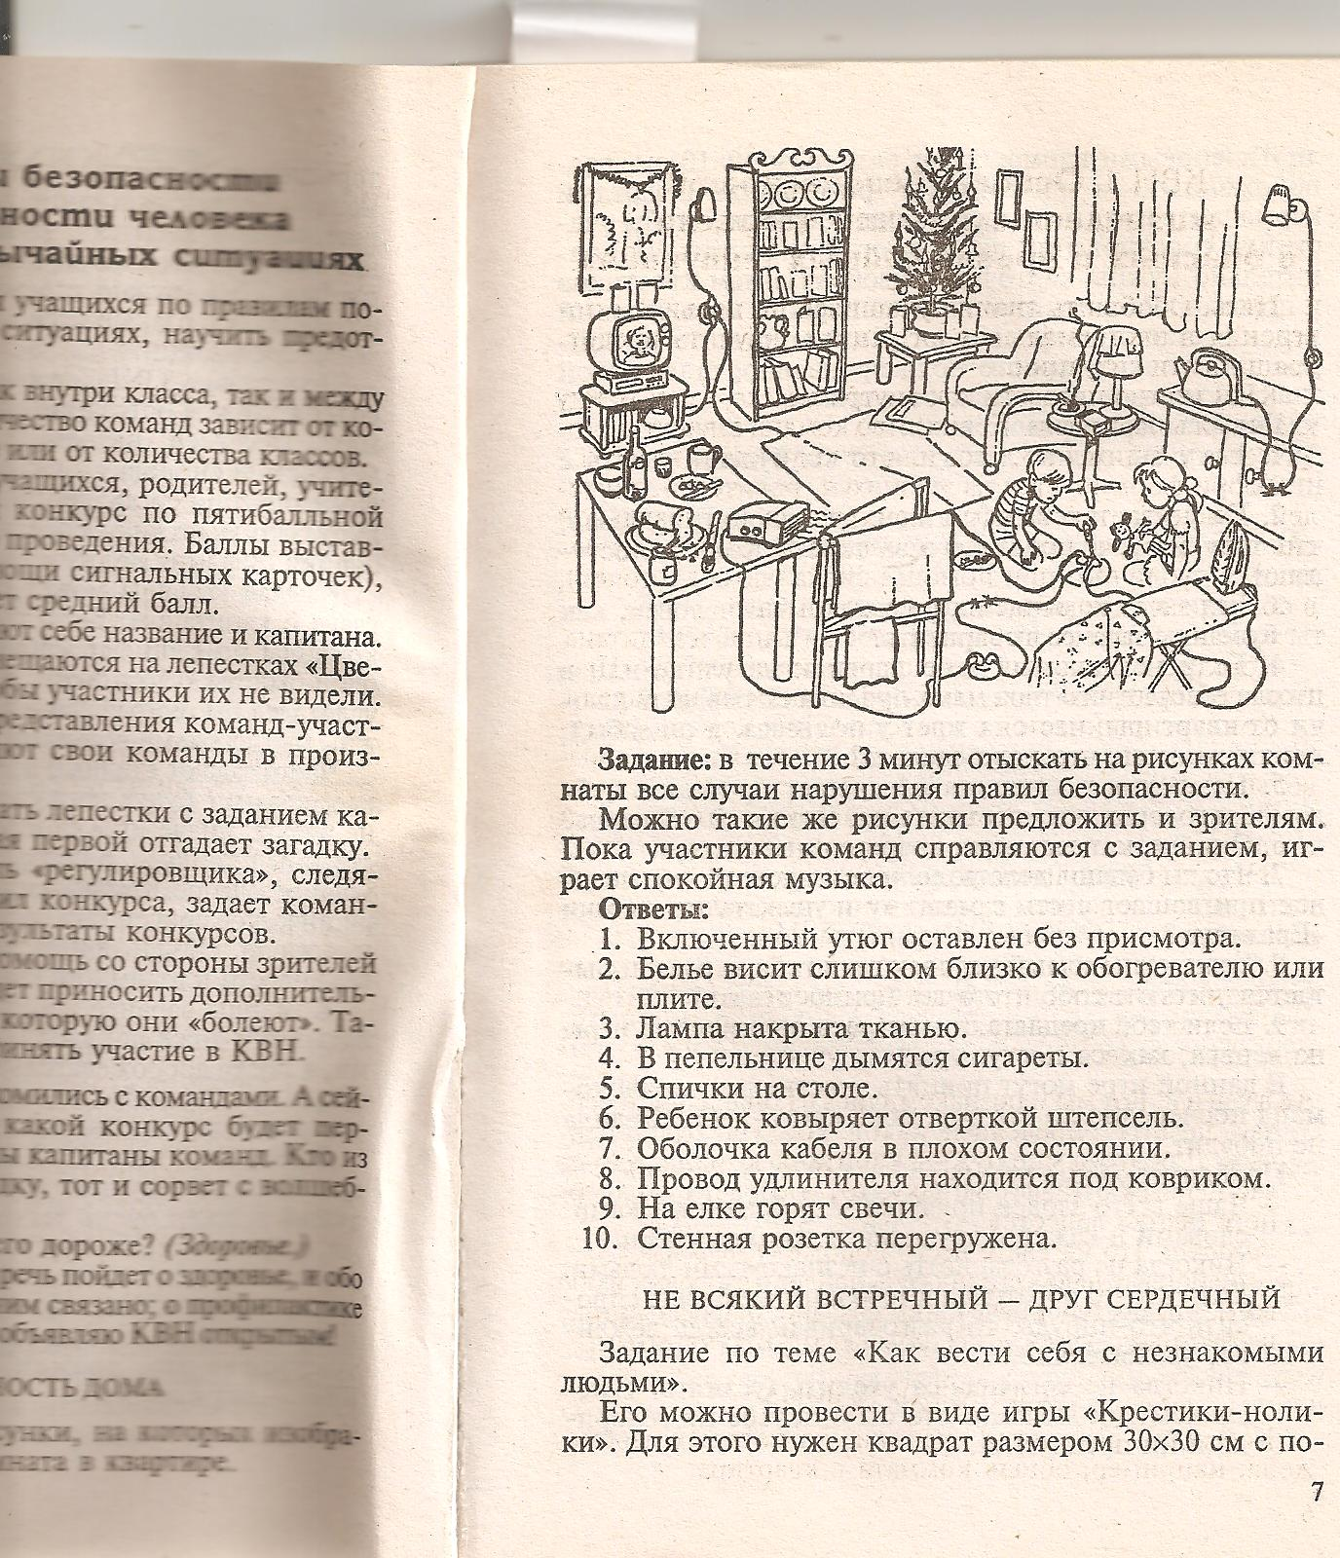

Памятка «Телефоны спасательных служб».
Цифры эти ты запомни!
При беде всегда звони.
Телефон быстрей возьми
Быстро номер набери.

Пожарная охрана- 010
Милиция- 020
Скорая помощь- 030
Служба газа- 040
Соседи-
Телефоны родных-

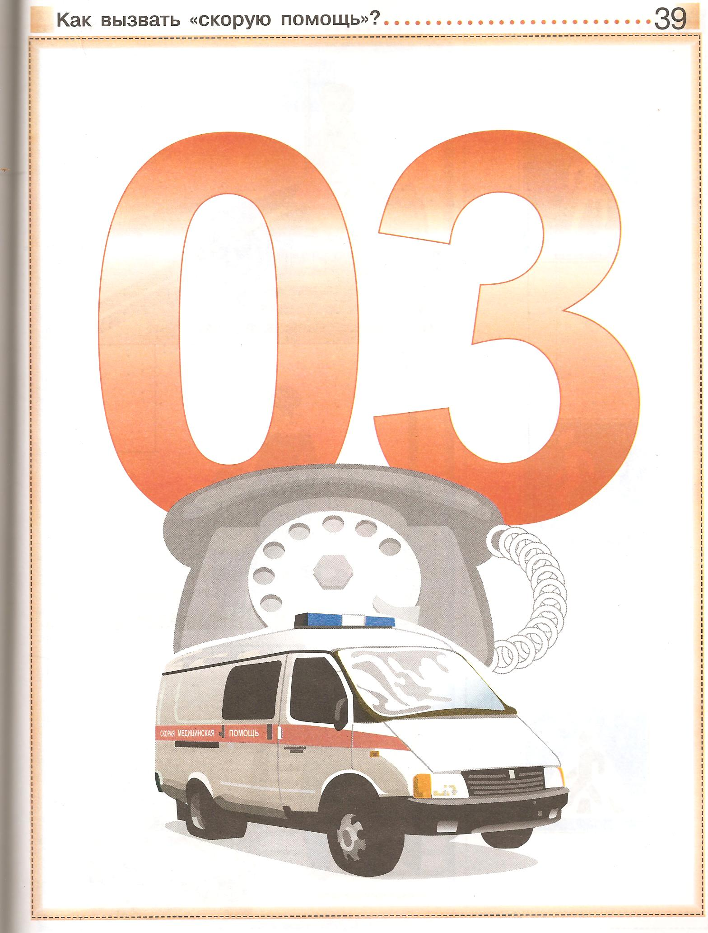

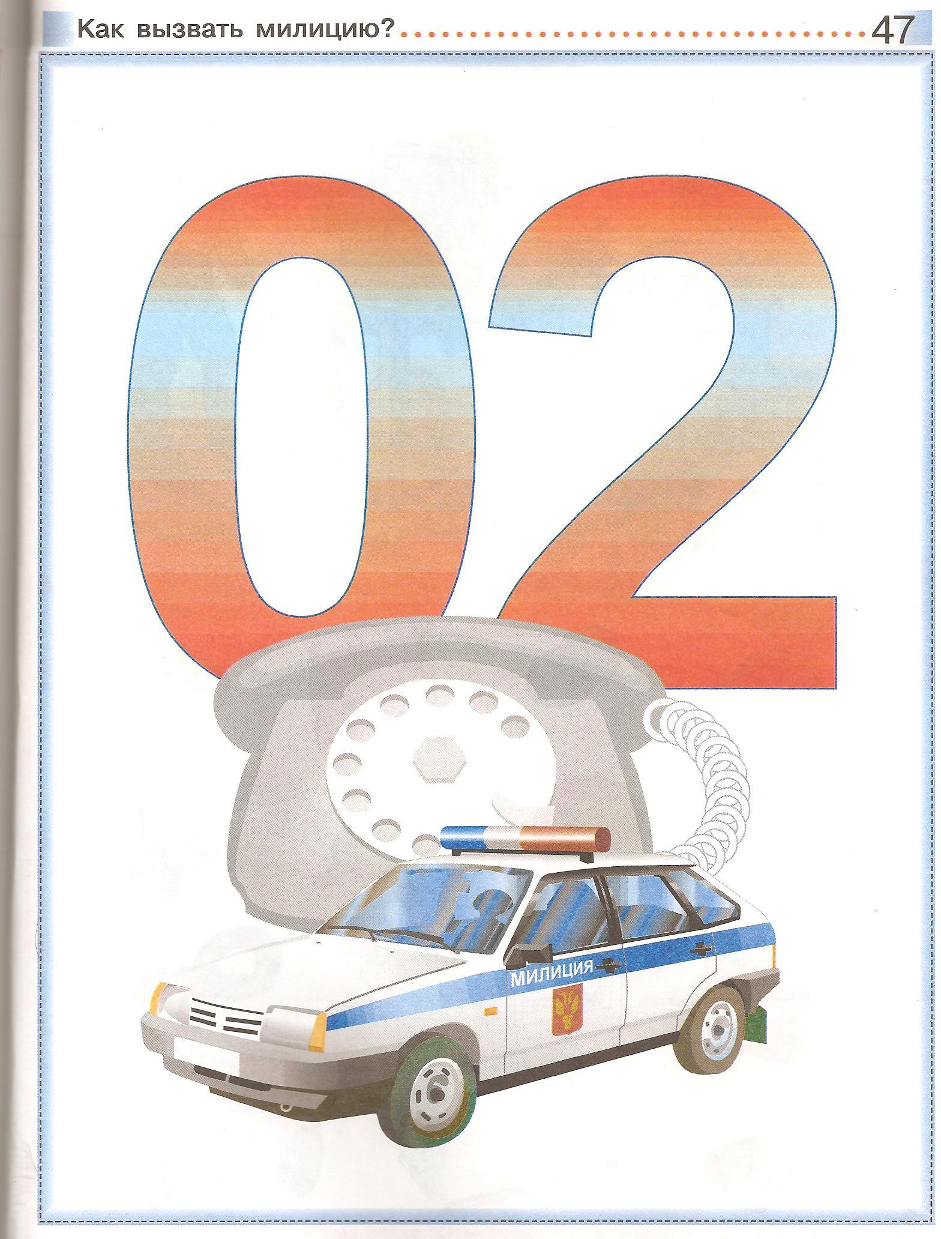

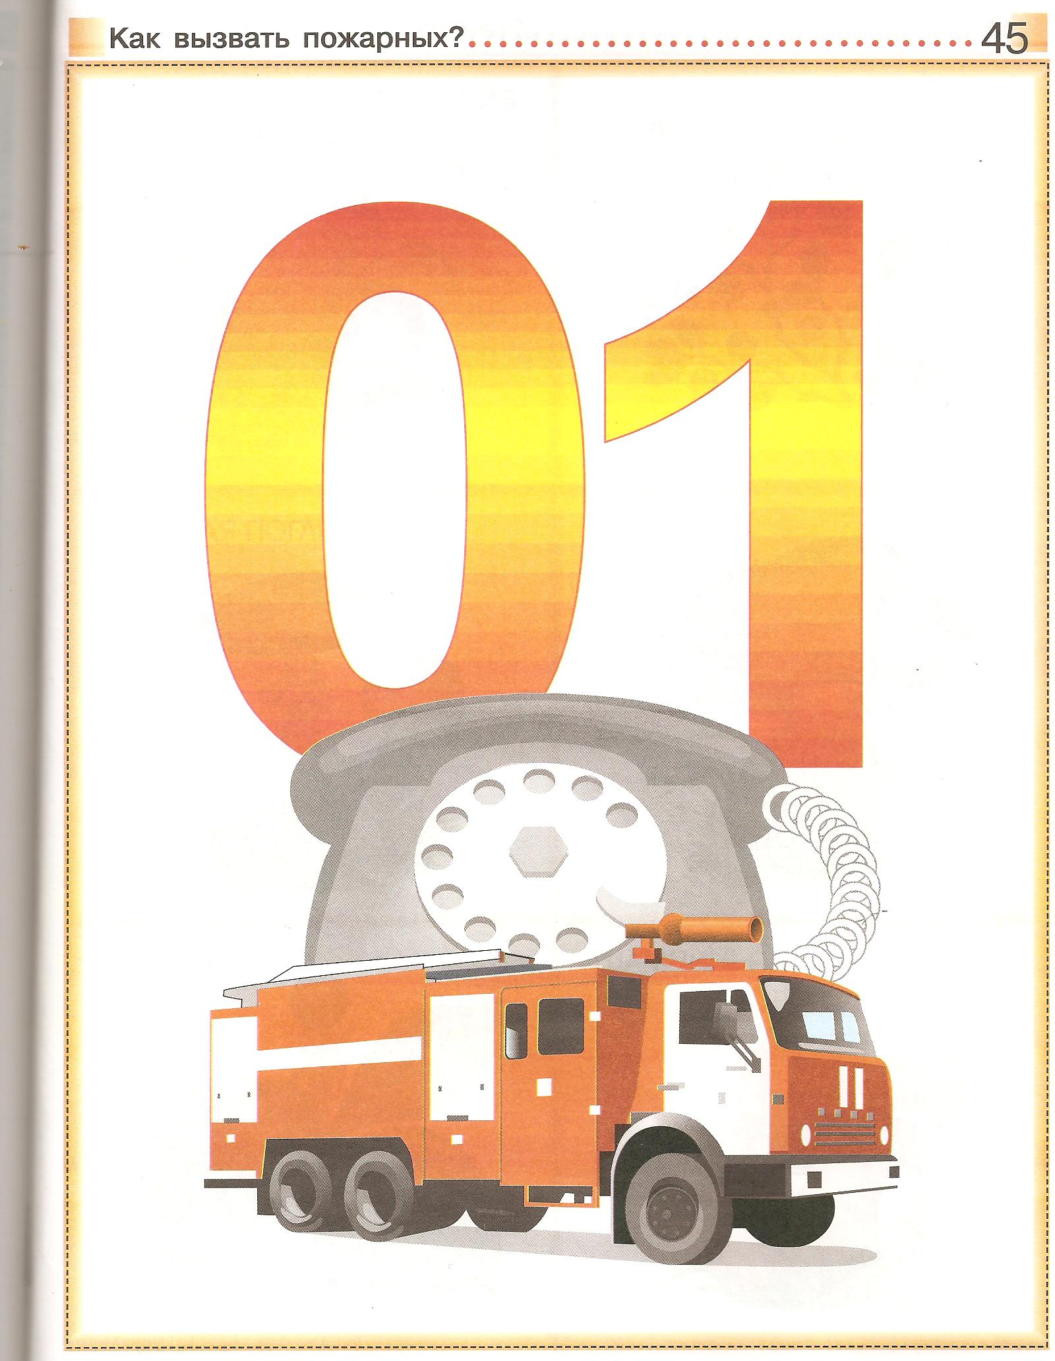

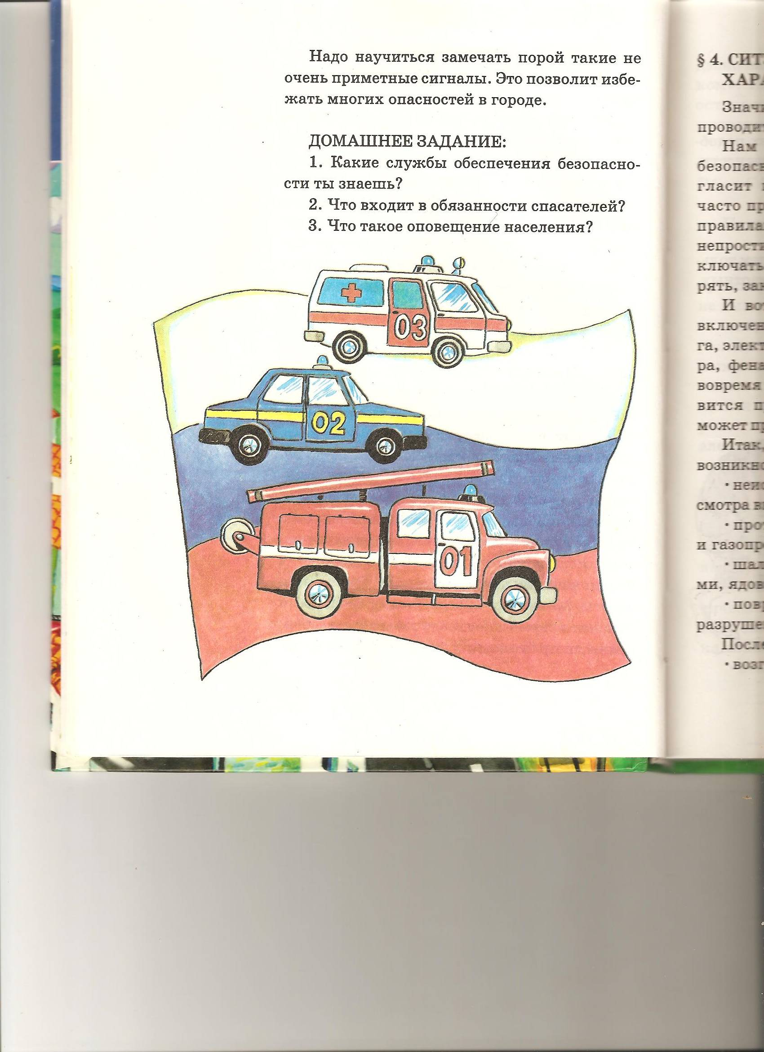

Самоанализ урока
учителя начальных классов
Трошиной Н.В.
Урок окружающий мир по теме «Учимся быть самостоятельными» по прог-рамме «Школа 2100» был дан в 1 классе. По программе на изучение этой темы отводится один час. Данная тема изучается в разделе «Твоя семья и друзья». На изучение данной темы /раздела/ отводится 7 часов. Этот урок третий.
В классе 21 человек. 10 мальчиков и 11 девочек. Возраст детей 6-7лет. Все учащиеся обладают в потребности учиться.
Цель урока - выявление опасных ситуаций, которые могут возникнуть в отсутствие родителей и правила поведения при их возникновении.
Урок достиг данной цели через решение поставленных следующих задач: образовательные – сформулировать правила безопасного поведения в быту; воспитательные - воспитывать повышенную внимательность, бдительность к
источникам опасностей в доме; формировать безопасное
поведение, культуру общения /открытость, умение слушать,
слышать/;
развивающая – развивать чувство самосохранения при возникновении опасных
ситуаций, отработка навыков устной речи учащихся.
Тип урока – урок усвоения новых знаний.
Содержание учебного материала соответствует требованиям учебной прог-раммы, стандарту образования. Содержание урока способствовало развитию об-щеучебных и специальных умений и навыков. Осуществлялись межпредметные связи. Содержание урока способствовало развитию интереса к учению.
Были реализованы следующие принципы обучения: принцип направленнос-ти обучения на комплексные решения задач урока. Действовал принцип доступ-ности обучения, связь с жизнью, с практикой.
В отработке главного материала помогла следующая наглядность: видеоза-пись, иллюстрации, практическая наглядность, игрушки. Считаю, отобранная наглядность наиболее оптимальна, так как для данного возраста детей кинести-ческое восприятие является ведущим.
Для развития чувства самосохранения учащиеся были смотивированы через раскрытие личностного смысла подаваемого материала.
Для создания условий эффективного усвоения практических умений была использована практическая наглядность /электроприборы/, эвакуация из кабинета, что одновременно представляет собой физминутку. Использованная мною физми-нутка служила приёмом активизации отработки практической деятельности.
Основными методами моего урока были:
словесные – беседа, рассказ;
практические - работа с карточками, отработка навыков правильного обращения с
электроприборами;
закрепление навыков при чрезвычайных ситуациях;
объснительно-иллюстративный с элементами проблемного обучения.
Благодаря этим методам учащиеся были включены в познавательную дея-тельность в условиях словесного обучения и размышления. Учащиеся искали пу-ти решения и частично самостоятельно решали познавательные проблемы. Для мотивации учебного интереса учащимся применялось стимулирование в виде поощрения, что позволяло находиться в зоне ближайшего развития ребёнка.
Все методы были отобраны с учётом возрастных особенностей учащихся и уровня важности изучаемого материала.
Урок обеспечивал реализацию развивающей функции обучения. Особое внимание уделялось развитию таких качеств, как внимание, мышление, память, речь. На уроке были использованы следующие формы организации познаватель-ной деятельности: фронтальные, парные, групповые, индивидуальные, которые обеспечили включёние каждого ученика в активное поле деятельности. На всех этапах урока дети были активны, их эмоциональный отклик был адекватен. Счи-таю, что мне удалось установить контакт с учащимися, психологический климат на уроке был благоприятен. Безразличных ребят не было. Это показала рефлек-сия.
Урок был эффективным. Цели урока достигнуты благодаря оптимальному сочетанию репродуктивной, конструктивной и творческой деятельности, эффек-тивному использованию времени на каждом этапе и благоприятному нравствен-но-эмоциональному климату на уроке.
Немалую роль играла поисковая деятельность, так как было много заданий поис-кового характера(«объясни», «найди ошибку»).
В целом, я довольна уроком, так как я увидела, что учащиеся овладели на-выками и умениями по теме урока. Считаю, что урок много дал детям для форми-рования их мировоззрения, воспитание их нравственных черт, воли, культуры поведения.

